Чтобы обучить другого, требуется больше ума,
чем чтобы научиться самому.
М. Монтень
Педагогическая династия-это нечто удивительное. Можно сказать, что это образ жизни. Это не просто выбор профессии, а внутренняя потребность, передаваемая из поколения в поколение.
Наша учительская династия - это мои родители, моя старшая сестра и я. Общий педагогический стаж нашей семьи составляет 80 лет.
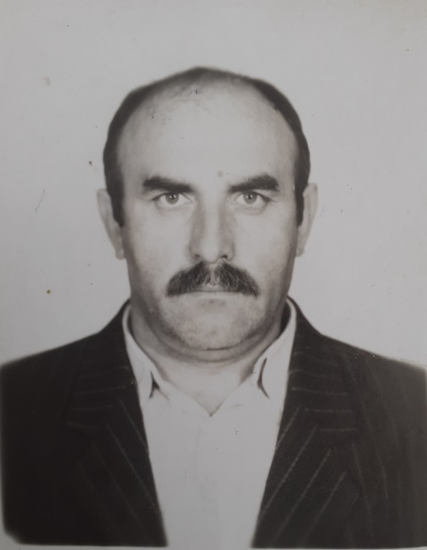
Мой отец, Борлаков Пилял Бекмурзаевич, был учителем черчения и рисования. Он был человеком с большой буквы, чей труд - истинное творчество. Будучи маленькой девочкой, я восхищалась его работами, считала его волшебником с кистью в руках. У талантливого учителя талантливы и ученики. Многие его ученики, благодаря ему, полюбили профессию художника. Он учил детей понимать прекрасное, прививал эстетический вкус.

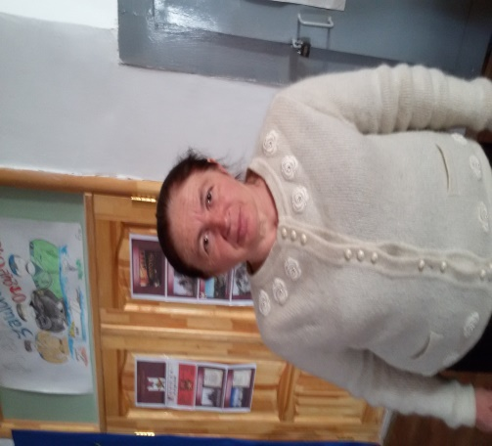
Моя мама, Борлакова Тауджан Бахатовна, учитель физики и математики. Она человек значимый не только в учительском сообществе. Она учитель высшей категории, Почетный работник Министерства образования РФ,… -вот далеко не весь перечень заслуженных наград моей мамы. Через ее добрые и заботливые руки прошло не одно поколение детей, быть учителем ее судьба. Тауджан Бахатовна – человек ответственный и требовательный, в первую очередь, к себе. Глубоко увлеченная своим предметом, она передает любовь к нему и своим ученикам. Многие ее ученики призеры и лауреаты Всероссийских олимпиад, Всероссийских конкурсов.
Мама и в настоящее время остается талантливым и творчески работающим педагогом. Идя в ногу со временем, она активно осваивает и внедряет в свою деятельность новые информационные технологии. Этот удивительный человек беззаветно посвятил себя любимой профессии, детям, семье.
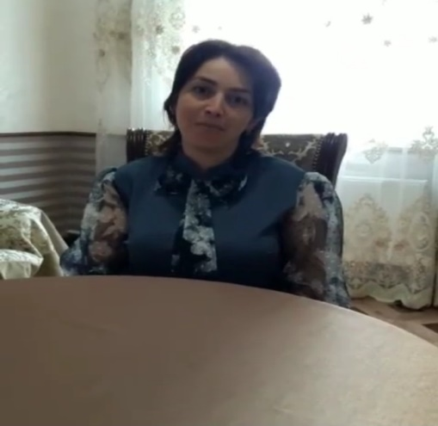
Моя старшая сестра, Эльканова Халиимат Пиляловна-третий представитель нашей династии.
Она работает учителем родного языка и литературы. Родной (карачаевский) язык для нее является призмой, через которую она смотрит на мир. Звуки родного языка - это то дивное звучание, которое окружает человека с самого рождения. Она учит детей правильно говорить и выражать свою мысль на родном языке. Работая много лет, моя сестра поняла, что ее работа наполняет ее жизнь радостью.

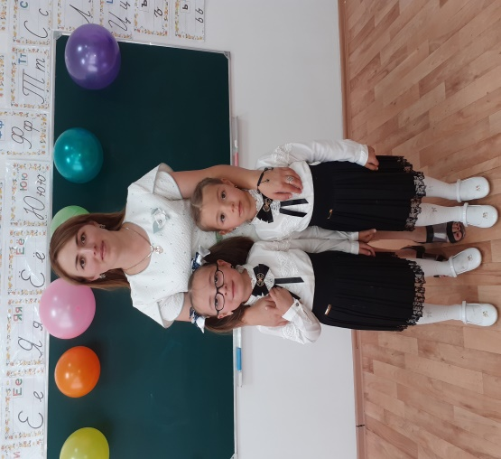
Я, Айбазова Фаризат Пиляловна, четвертый представитель нашей учительской династии. И хотя каждый человек волен в выборе профессии, в моем случае огромную роль сыграл пример близких людей. И я совсем не жалею об этом! Школа - эта моя жизнь. Вот уже больше 10 лет я работаю учителем начальных классов. Я своим личным примером стараюсь воспитывать в детях толерантность, милосердие и сострадание.
Я осознаю, что учитель-это педагог и воспитатель, психолог и артист. Значит, я должна не только научить детей премудростям преподаваемых мною предметов, но и сформировать личность ученика, расширить круг его интересов и возможностей.
Учитель - это больше, чем просто работа. И если в вашем доме вечером педсовет и все разговоры только о школе, если профессия стала жизнью нескольких поколений семьи, значит - это учительская династия, явление драгоценное и необъяснимое. У меня растут две дочери, и я надеюсь, что они продолжат нашу династию.

